Envoi le 10 septembre 2025
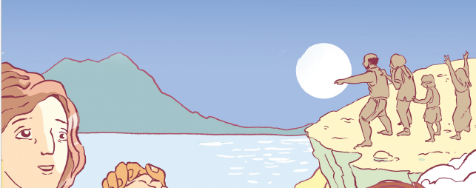
Lancement de la plateforme :
Les Ulysses

La plateforme Les Ulysses, projet en santé mentale, est lancée
le 10 septembre à l’occasion de la journée mondiale de prévention du suicide, auprès du grand public.

Les Ulysses a été réalisé par les coordinations départementales en prévention du suicide du Poitou-Charentes, le Centre de Prévention Suicide de Poitiers, le 3114 Poitou-Charentes-Limousin, VigilanS Poitou-Charentes avec la participation de Jérôme Laniau, Directeur artistique et Valentina Principe, dessinatrice, fondé sur la parole des personnes concernées.
Il s’appuie sur des témoignages recueillis auprès de personnes ayant traversé une crise suicidaire, allant bien aujourd’hui et/ou ayant appris à vivre avec leurs vulnérabilités.
Ces témoignages sont retranscrits sous forme de vidéos et sous forme de planches de bande dessinée de médecine narrative.
Le site www.lesulysses.fr a été créé pour permettre à toutes et à tous de comprendre, sensibiliser et prévenir le suicide.
Découvrez les témoignages
et la bande dessinée

Ce projet vise à briser le silence, lutter contre les idées reçues, porter une parole vivante, incarnée et à transmettre l’espoir. Il est labellisé Grande Cause Nationale « Parlons Santé Mentale ».
Il bénéficie de l’appui du programme national Papageno, du GCSM17, des PTSM Poitou-Charentes, et le soutien financier de la MSA et de l’ARS Nouvelle-Aquitaine.

